Esercizio 1

- Creare una nuova cartella di lavoro;
- salvare la cartella di lavoro con il nome vendite.xls;
- riprodurre nel primo foglio di lavoro la tabella sottostante:

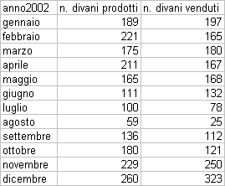

- utilizzare la funzione riempimento automatico per la creazione della prima colonna;
- modificare la larghezza della prima colonna in modo che sia larga 9 (68 pixel);
- selezionare la seconda e la terza colonna e modificarne la larghezza in modo che risulti pari a 14 (103 pixel);
- rinominare il primo foglio di lavoro come anno_2002;
- rinominare il secondo foglio di lavoro come anno_2003;
- selezionare l’intervallo di celle che forma la tabella nel foglio anno_2002;
- copiare la tabella selezionata e incollarla nel foglio anno_2003;
- modificare la tabella del foglio anno_2003 in modo da riprodurre la tabella sottostante:

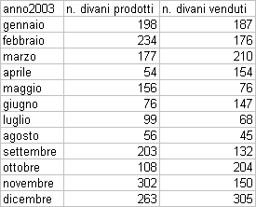

- eliminare il foglio di lavoro foglio3;
- salvare le modifiche appartate alla cartella di lavoro;
- chiudere il file.
Esercizio 2

- Aprire la cartella di lavoro vendite.xls;
- salvare la cartella di lavoro con un nuovo nome vendite2.xls;
- modificare la tabella contenuta nel foglio di lavoro anno_2002 in modo da ottenere la tabella sottostante:

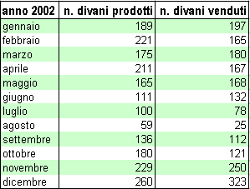

- utilizzare per l’intestazione della tabella il carattere “Arial Narrow”, impostare la dimensione del carattere a 12 e lo stile a grassetto;
- adattare la larghezza delle colonne;
- selezionare l’intervallo di celle non contigue e cambiare il colore di sfondo in verde;
- impostare il bordo alla tabella;
- modificare la tabella contenuta nel foglio di lavoro anno_2003 in modo da ottenere la tabella sottostante:

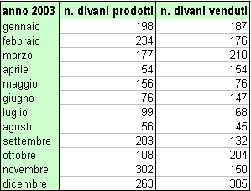

- utilizzare per l’intestazione della tabella il carattere “Arial Narrow” ”, impostare la dimensione del carattere a 12 e lo stile a grassetto;
- adattare la larghezza delle colonne;
- selezionare l’intervallo di celle che formano l’intestazione e cambiare il colore di sfondo in verde;
- impostare il bordo alla tabella;
- salvare le modifiche appartate alla cartella di lavoro;
- chiudere il file.

